**聚焦课文教学，积累语文素养**

**——记三井实验小学青年教师教研**

为进一步提高青年教师上课水平，3月15日上午，三井实验小学龙城大道校区在校内举办了“课文教学研讨”活动。低年级语文老师均参加了本次活动，从事低年级语文教学几十年的张七中老师亲临指导，大家齐聚一堂，共同探讨课文教学。

**扎实推进，展现课文趣味**

查嘉俐老师执教《小公鸡和小鸭子》一课，查老师亲切自然，富有亲和力。她从孩子们熟悉的《春晓》以及上学期的一课《雪地里的小画家》导入，首先让孩子们自己先来总结小公鸡和小鸭子的不同之处，接着顺理成章地引出课文标题。重点教学“块”，通过小老师领读、开火车读、齐读、分角色扮演等多种形式，丰富了学生活动的方式，课堂十分生动有趣。让学生在趣味中学习，值得学习。

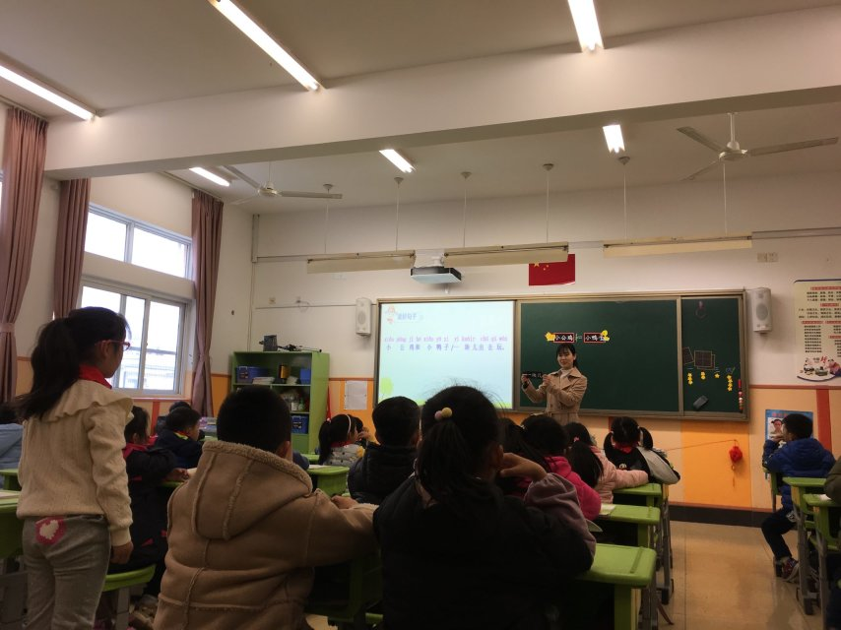

**教学研讨，碰撞思维火花**

张七中老师就查嘉俐的课进行了高位指导。首先，张老师肯定了查老师的上课基本思路、环节板块设计。孩子们的课外知识储备也很丰富。当然张老师也提出了一些有待提高的地方：（1）捧读和指读可以合为一次读书，学会整合。（2）需要准备好生字卡片。

接着，张老师就 “如何做好全息阅读”做了解释说明：最主要是要培养孩子们的概括能力以及想象能力。

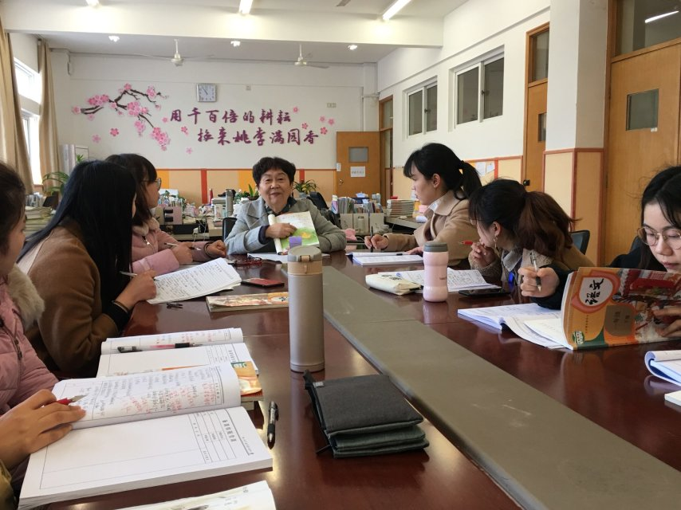

通过这次活动，我们体会到了一堂优秀的语文课是需要你用智慧和细心去准备的。相信在以后的活动中将会有更多的思维碰撞，激起更多语文教学智慧的火花。